ТЕМА 1. ЭЛЕКТРОННЫЕ КЛЮЧИ НА ТРАНЗИСТОРАХ

  - Электронные ключи на биполярных транзисторах

Вопрос 1. Общие сведения об электронных ключах на биполярных транзисторах
Электронные ключи входят в состав многих импульсных устройств. Основу любого электронного ключа составляет активный элемент (полупроводниковый диод, транзистор), работающий в ключевом режиме. Ключевой режим характеризуется двумя состояниями ключа: "Включено" – "Выключено".
В реальных ключах токи, а также уровни выходного напряжения, соответствующие состояниям "Включено" – "Выключено", зависят от типа и параметров применяемых активных элементов и переход из одного состояния в другое происходит не мгновенно, а в течение времени, обусловленного инерционностью активного элемента и наличием паразитных ёмкостей и индуктивностей цепи. Качество электронного ключа определяется следующими основными параметрами:
- падением напряжения на ключе в замкнутом состоянии ;
- током через ключ в разомкнутом состоянии ;
- временем перехода ключа из одного состояния в другое (временем переключения) .
Чем меньше значения этих величин, тем выше качество ключа.

Электронным ключом называется устройство для замыкания и размыкания силовой электрической цепи, содержащее по крайней мере один управляемый вентильный прибор. Вентильный прибор (вентиль) — электронный прибор, проводящий ток в одном направлении. На основе двух или более вентильных приборов создаются двунаправленные ключи, проводящие ток в двух направлениях. Понятие «силовой» означает, что осуществляется управление потоком электрической энергии, а не потоком информации. К «силовым» приборам формально принято относить приборы с максимально допустимым значением среднего тока свыше 10 А или импульсным током свыше 1000 А. Функции силовых электронных ключей в настоящее время выполняют силовые полупроводниковые приборы, физической основой которых являются полупроводниковые структуры с различными типами электронной проводимости.
Диодные ключи не позволяют электрически разделить управляющую и управляемые цепи, что часто требуется на практике. В этих случаях используются транзисторные ключи.
Транзисторные ключи — это устройства, которые коммутируют (замыкают или размыкают) электрическую цепь с помощью управляющего входного сигнала.

Вопрос 2. Идеальный и реальный ключ

Идеальный ключ |  | Реальный ключ
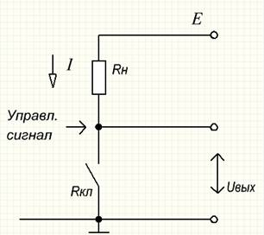
Рисунок 1 - Схема работы ключа
Замкнутое  состояние(х. х.) | Разомкнутое  состояние(х. х.) | Замкнутое  состояние(х. х.) |  | Разомкнутое  состояние(х. х.)
сопротивление ключа  R_{кл}=0 | R_{кл}=∞ | имеет конечное сопротивление R_{к} в замкнутом и разомкнутом состояниях.
I=$\frac{Е}{R_{кл}}$ | I=0 | I=$\frac{Е}{R_{кл}}$ | В разомкнутом состоянии в а реальном ключе протекает  небольшой ток.
U_{вых}=0 | U_{вых}=Е | U_{вых}≥0 | U_{вых}=Е
Переход идеального ключа из одного  состояния в другое происходит мгновенно, т. т.е. длительность переходных процессов р равна «0». |  | Переходные процессы имеют конечную  длительность из-за инертности транзистора и и паразитных параметров нагрузки.

Можно применять вместо транзисторных ключей простые электромагнитные реле. У них имеется достоинство – при работе не происходит нагрев. Но вот частота циклов включения и отключения ограничена, поэтому использовать в инверторах или импульсных блоках питания для создания синусоиды их нельзя. Но в общем принцип действия ключа на полупроводниковом транзисторе и электромагнитного реле одинаков. Электромагнитное реле, реле – это электромагнит, которым производится управление группой контактов. Можно провести аналогию с обычным кнопочным выключателем. Только в случае с реле усилие берется не от руки, а от магнитного поля, которое находится вокруг катушки возбуждения. Контактами можно коммутировать очень большую нагрузку – все зависит от типа электромагнитного реле. Очень большое распространение эти устройства получили в автомобильной технике – с их помощью производится включение всех мощных потребителей электроэнергии. - Читайте подробнее на SYL.ru: https://www.syl.ru/article/348974/tranzistornyie-klyuchi-shema-prin Схемы транзисторных ключей на 12 вольт можно применять вместо реле. При этом улучшается функциональность устройства – включение бесшумное, контакты не щелкают. - Читайте подробнее на SYL.ru: https://www.syl.ru/article/348974/tranzistornyie-klyuchi-shema-printsip-rabotyi-i-osobennosti#image2059763
tsip-rabotyi-i-osobennosti#image2059764
Вопрос 3. Ключевой режим работы транзистора.
Из принципа действия биполярных транзисторов следует, что токи эмиттера и коллектора зависят от значения тока базы, который в схемах электронных ключей является током управления. Следовательно, биполярные транзисторы могут рассматриваться как электронные ключи, которые управляются током. Биполярные транзисторы с током 50 А и более обычно рассчитаны на напряжение менее 600 В и частоту коммутации до 20 кГц. Применение силовых электронных ключей на основе биполярных транзисторов связано с необходимостью больших затрат мощности на их управление и, кроме того, ограничено относительно низкой рабочей частотой.
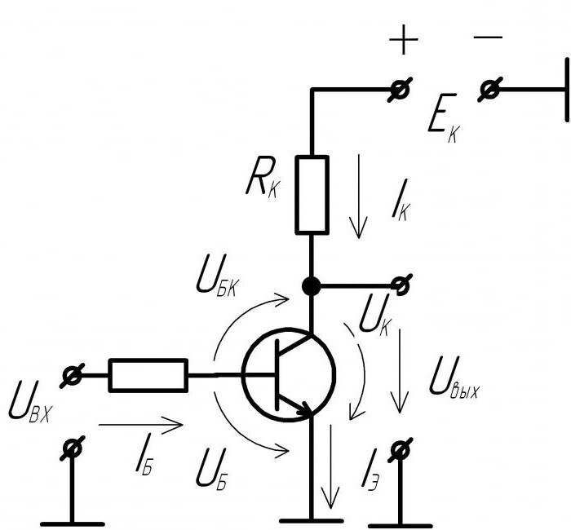
Рисунок 2 – Ключевой режим работы транзистора (принципиальная схема ключа) 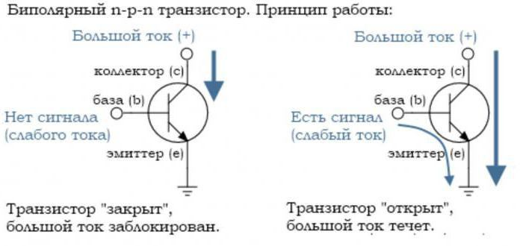
Рисунок 3 – Принцип работы бполярного n-p-n транзистора
Есть несколько основных режимов работы транзисторного ключа: нормальный активный режим, режим насыщения, режим отсечки и активный инверсный режим. Хотя схема транзисторного ключа — это в принципе схема транзисторного усилителя с общим эмиттером, по функциям и режимам эта схема отличается от типичного усилительного каскада.
В ключевом применении транзистор служит быстродействующим ключом, и главными статическими состояниями являются два: транзистор закрыт и транзистор открыт. Запертое состояние — состояние разомкнутое, когда транзистор пребывает в режиме отсечки. Замкнутое состояние — состояние насыщения транзистора, или близкое к насыщению состояние, в этом состоянии транзистор открыт. Когда транзистор переключается из одного состояния в другое, это активный режим, при котором процессы в каскаде протекают нелинейно.
Для режима отсечки характерно смещение обеих p-n переходов транзистора в обратном направлении, причем бывает глубокая отсечка и неглубокая отсечка. Глубокая отсечка — это когда приложенное к переходам напряжение в 3-5 раз превышает пороговое и имеет полярность обратную рабочей. В таком состоянии транзистор разомкнут, и токи его электродов чрезвычайно малы.
При неглубокой же отсечке напряжение, приложенное к одному из электродов, ниже, и токи электродов больше чем при глубокой отсечке, в результате токи уже зависят от приложенного напряжения в соответствии с нижней кривой из семейства выходных характеристик, эту кривую так и называют «характеристика отсечки».
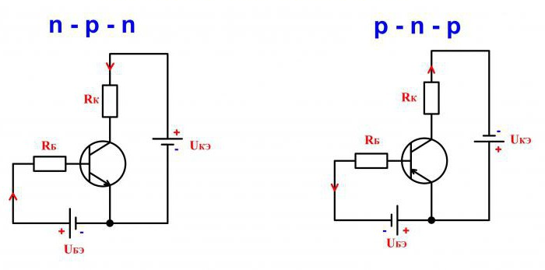
Рисунок 4 – Схемы включения транзисторов

Принцип работы у приборов одинаков, отличаются они только лишь полярностью питающего напряжения, а также отдельными параметрами. Популярность у кремниевых полупроводников на данный момент выше, они почти полностью вытеснили германиевые. И большая часть устройств, включая транзисторные ключи, изготавливаются на биполярных кремниевых элементах с проводимостью n-p-n.
Читайте подробнее на SYL.ru:
https://www.syl.ru/article/348974/tranzistornyie-klyuchi-shema-printsip-rabotyi-i-osobennosti#image2059764
Чтобы открыть транзисторный ключ нужно подвести потенциалы определенного знака к обеим pn-переходам. Переход коллектор-база должен быть смещен в обратном направлении, а переход база-эмиттер – в прямом. Для этого электроды источника питания U_{КЭ} подсоединяют к выводам базы и коллектора через нагрузочный резистор R_{К}. Обратите внимание, положительный потенциал U_{КЭ} посредством R_{К} подается на коллектор, а отрицательный потенциал – на эмиттер. Для полупроводника p-n-p структуры полярность подключения источника питания U_{КЭ} изменяется на противоположную.
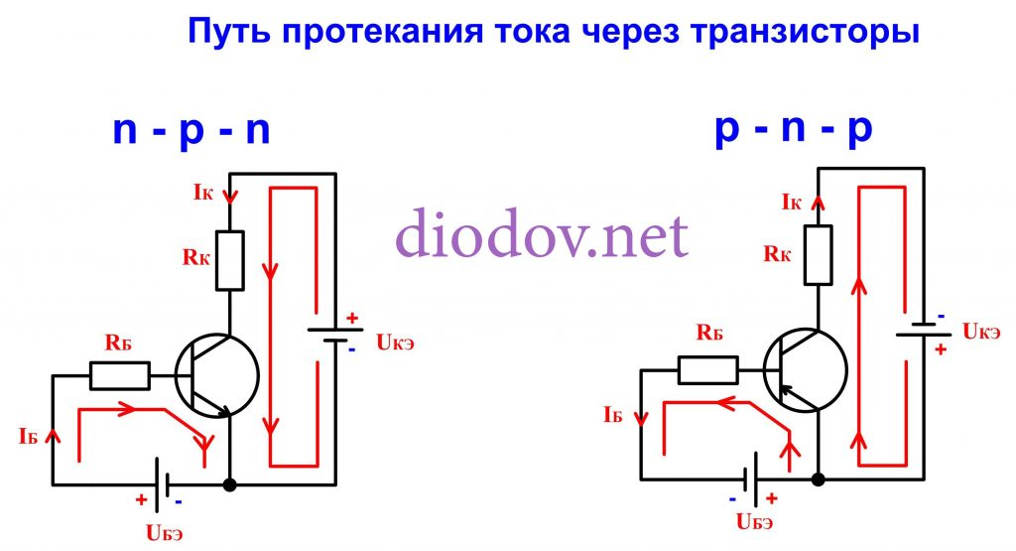
Рисунок 5 – Пути протекания тока через транзисторы

Резистор в цепи коллектора RК служит нагрузкой, которая одновременно защищает биполярный транзистор от короткого замыкания.
Команда на открытие БТ подается управляющим напряжением U_{БЭ}, которое подается на выводы базы и эмиттера через токоограничивающий резистор R_{Б}. Величина U_{БЭ} должна быть не меньше 0,6 В, иначе эмиттерный переход полностью не откроется, что вызовет дополнительные потери энергии в полупроводниковом элементе.
Чтобы не спутать полярность подключения напряжения питания U_{КЭ} и управляющего сигнала UБЭ БТ разной полупроводниковой структуры, обратите внимание на направление эмиттерной стрелки. Стрелка обращена в сторону протекания электрического тока. Ориентируясь на направление стрелки достаточно просто расположить правильным образом источники напряжения.

Источник: https://radio-blog.ru/master/theory/kak-rabotayut-polevye-tranzistory-uproshhennoe-obyasnenie-shem-elektronnyh-klyuchej-regulyatorov-toka-usilitelej-v

